Конспект уроку

Методична розробка вчителя
трудового навчання
Білобожницької ЗОШ І-ІІІ
ступенів Чортківського району
Нога Лідії Мар’янівни

Технологічна карта уроку

Клас | 7 клас
Розділ програми | Розділ ІІ «Техніка і технологічні процеси»
Підручник | Трудове навчання. Обслуговуючі види праці. Підруч. для 7 кл. загальноосвіт. навч. закладів/ Л.І. Денисенко, О.П. Гнеденко, Т.С.Мачача та ін. – К.; Ірпінь ВТФ «Перун»,2007. – 192 с.: іл.
Місце уроку в системі уроків: | Тема: Техніка. Електрифіковані знаряддя праці. Електричний привід швейної машини № 7
Мета:
- Навчальна: ознайомити з загальною будовою і принципом роботи електричного приводу швейної машини, порівняти машини з ручним, ножним і електричним приводами. Навчити працювати на швейній машині з електричним приводом; економного використання електроенергії в процесі обробки тканини.
- Розвиваюча: розвивати логічне мислення, аналітичні здібності, удосконалювати навички роботи на швейній машині;
- Виховна: виховувати дбайливе ставлення до обладнання, дотримання правил безпечної роботи на швейній машині з електричним приводом
Обладнання та інструменти: мультимедійна дошка, відео проектор, електрифіковані побутові машини та знаряддя праці, електричні швейні машини, ножиці, тканина, електрифіковані знаряддя праці
Основні поняття: електрифіковані машини,електричний привід, ведуча, передавальна, ведена ланки, шків електродвигуна, шків махового колеса, електродвигун, пускорегулююча педаль.
Тип уроку: за метою організації матеріалу, що вивчається, та рівнем навченості учнів - комбінований з елементами рольової гри
Література :
Основна: Трудове навчання. Обслуговуючі види праці. Підруч. для 7 кл. загальноосвіт. навч. закладів/ Л.І. Денисенко, О.П. Гнеденко, Т.С.Мачача та ін. – К.; Ірпінь ВТФ «Перун»,2007. – с.64 - 68.
-Педагогічний програмний засіб. Трудове навчання .7 кл. ( для дівчат) для загальноосвіт. навч. закладів ТОВ «Карвалі» 2007
Трудове навчання. Робочий зошит. 7 кл. ( обслуговуюча праця). – К.: Сакцент, 1998.- 128 с.: іл. с. 40-49
Хронологія уроку
І. Організаційна частина---------------------------------------------------------------3 хв
ІІ Актуалізація опорних знань та вмінь учнів------------------------------------5 хв
ІV. Мотивація навчально-трудової діяльності. Повідомлення теми, мети і завдань уроку.---------------------------------------------------------------------------5 хв
V. Вивчення нового матеріалу-----------------------------------------------------20 хв
1. Електрифіковані знаряддя праці
2. Електричний привід швейної машини.
3. Керування машиною з електроприводом
V. Практична робота. Оволодіння прийомами роботи на швейній машині з електричним приводом ---------------------------------------------.---------------35 хв
VІ. Закріплення нових знань та вмінь учнів ------------------------------7 хв
VІІ. Підсумок уроку----------------------------------------------------------------- 10 хв
VІІІ. Рефлексія ----------------------------------------------------------------------- 3 хв
ІХ. Домашнє завдання.---------------------------------------------------------------2 хв
Хід уроку
І. Організаційна частина.
Вчитель. Усім доброго дня. Давайте знайомитися – я капітан. А це мій корабель ( класна кімната) з вітрилами ( мультимедійна дошка), який вирушає до невідомих островів. Я пропоную вам здійснити подорож разом зі мною й узяти участь у дослідницькі роботі. Згідні? Тоді сідайте зручніше. Корабель відпливає від пристані, тому я пропоную підняти прапор. Хто знає відому пісеньку про капітана?
( Діти співають: «Капитан, капитан, улыбнитесь. Ведь улыбка - это флаг корабля…») ( музично-ритмічна здібність)
Робота краще виконується, коли у людей добрий настрій. Отже, подивіться один на одного й посміхніться.
Ось ми і підняли наш прапор,я хочу знати, у якому настрої мої пасажири. Тому виберіть і покажіть мені одне з трьох зображень ( рефлексія): (кінетична або тілесно-рухова здібність)

Попрацюємо-побачимо Працювати нема настрою Хочу працювати

Отже, я бачу не у всіх добрий настрій. Сподіваюся, що вам сподобається наша подорож і ви будете задоволені. Що треба зробити, щоб наш корабель почав свою подорож? ( Підняти якір) Ось і ви повинні підняти з закуточків вашої пам’яті знання, які здобули на минулих уроках і в 5 та 6 класах. Вони будуть вам потрібні на сьогоднішньому уроці під час виконання практичної роботи.
ІІ. Актуалізація опорних знань
А зараз проведемо бліц-турнір. Хто дасть більше правильних і повних відповідей, той буде моїм помічником. ( Запитання заховані в повітряних кульках) Кульку потрібно пробити і дати відповідь на запитання.
( вербально-лінгвістична здібність)
Запитання.
- Назвіть основні етапи підготовки тканини до розкроювання.(визначення лицьового і виворітного боків тканини, перевірка якості тканини, прасування чи декатирування, вирівнювання зрізів, визначення напрямку малюнка чи ворсу)
- Для чого виконують декатирування тканини? Як можна його провести в домашніх умовах? (Для видалення заломів та складок на тканині. Попередньо замочують або зволожують пульверизатором, потім просушують праскою )
- Коли використовують спосіб настилання тканини « в розгортку»? ( Коли тканина має невелику ширину, направлений малюнок у клітинку або смужку)
- Які електрифіковані знаряддя праці використовують на швейних підприємствах для розкроювання тканини? У чому їх перевага?( електричні ножиці, електричні розкрійні машини з пересувним дисковим ножем, пересувним прямим ножем,стаціонарна зі стрічковим ножем)
- Із якими видами приводів швейних машин ви знайомилися на уроках трудового навчання в попередніх класах? ( Ручний, ножний)
- Які переваги машини з ножним приводом над машинами з ручним приводом?

Отже, ви добре знаєте пройдений матеріал, тому якір піднято і ми вирушаємо у подорож.
ІІІ. Мотивація навчально-трудової діяльності. Повідомлення теми, мети і завдань уроку.
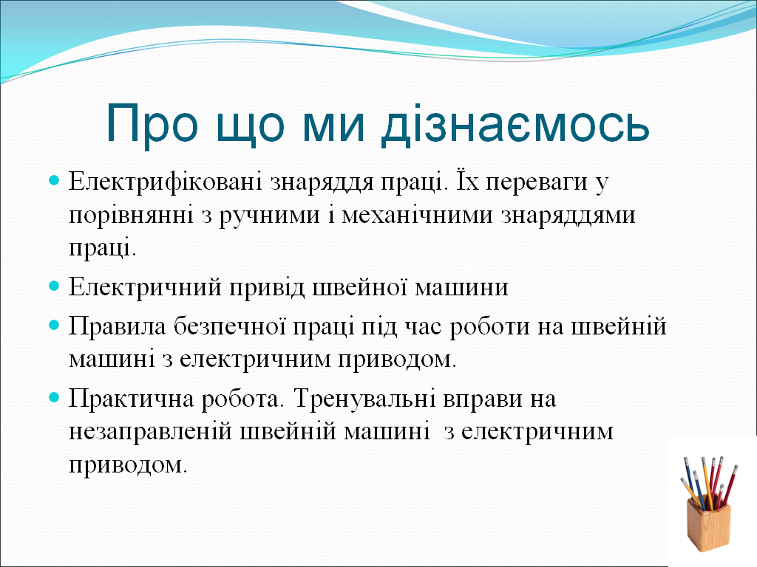
Ми пливемо по морю, яке називається «Технічне». Щось зупинився наш корабель. Помічник, у чому проблема? Тому що ми не знаємо чому саме таку назву носить це море?
Щоб дати відповідь на це запитання, нам потрібно буде зупинитися на островах, де будуть підказки в яких ми ознайомимося із електрифікованими знаряддями праці,загальною будовою і принципом роботи електричного приводу швейної машини, порівняємо машини з ручним, ножним і електричним приводами, удосконалимо навички роботи на швейній машині.
Оце і буде наше завдання на сьогоднішній урок. Курс обраний, тому ми вирушаємо до острова «Інформаційний» ( візуально-просторова здібність)
ІV. Вивчення нового матеріалу
- Минув той час, коли в масовому виробництві машин, верстатів, пристроїв, пристосувань, одягу, продуктів харчування, інструментів та інших речей, корисних для людини, застосовувалась ручна та механізована праця.
На заміну напівавтоматизованим прийшли автоматизовані системи, керовані за допомогою засобів телемеханіки й електроніки. Зрозуміло, що використання всіх названих засобів неможливе без електроенергії. Багато електрифікованих машин застосовують і в побуті ( перегляд презентації 3 слайду)
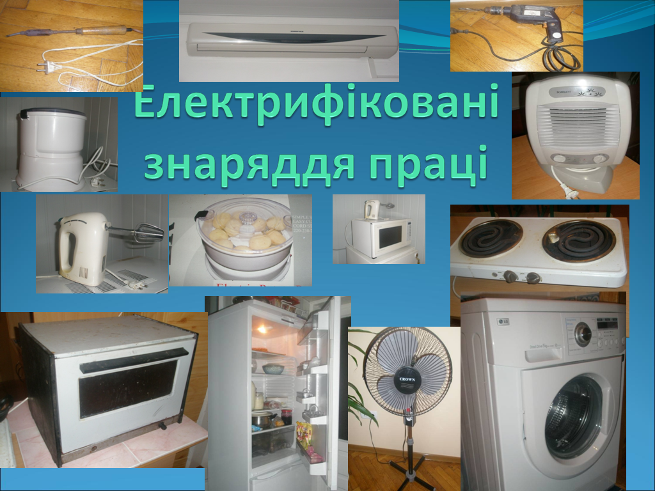
Вони необхідні для:
- Підготовки
( картоплечистки, міксери, тістомісилки, хлібо та овочерізки);
- Зберігання
( холодильники, морозильні камери)
- Переробки продуктів ( соковижималки, соковарки, картоплечистки)
- Прибирання приміщення підлоги ( пилосос, натирач приміщення підлоги)
- Комфорт ( вентилятори, зволожувачі створюють повітря, кондиціонери)
- Полегшують працю ( пральні машини)
- Нагрівальні електроприлади ( плити, радіатори, каміни, чайники, самовари)
- Електроінструменти ( паяльники, дрельки, прилади для випалювання, глянсуваті.
Міні-прауктикум «Зашифровщик» ( внутрішньо-особистісна здібність)
Назвати електрифікованих пристрої певної групи, які знаходяться в класі( розміщені під певним номером)
- Нагрівальні електроприлади, електроінструменти, підготовки, переробки продуктів, комфорту.
- Вирушаємо до острова «Історичний»
Швейна машина з електроприводом ( перегляд презентації 4 слайду)
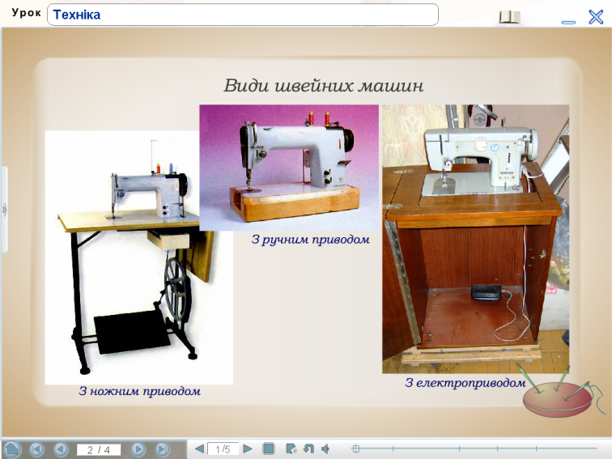
В попередніх класах ви вивчали будову швейної машини, а також вивчили два види проводів – ручний привід та ножний привід. За допомогою цих приводів приводять в рух механізми швейної машини. Але під час роботи на машині з ручним приводом, дуже важко зробити рівну строчку, тому що одна рука завжди зайнята керуванням ручки приводу. А на швейній машині з ножним приводом взагалі було важко навчитися працювати – махове колесо постійно оберталось в протилежний бік і нитка рвалась.
Сучасні швейні машини обладнані електричним приводом. Сьогодні на виробництві парк швейних машин обладнано саме таким видом приводу. Це дає можливість виконання більш якісної строчки, а також суттєво прискорити процес обробки виробу, тому що швидкість обертів махового колеса швейної машини значно більша при застосуванні електричного приводу, аніж інших. А також вільні обидві руки, що дає можливість направляти тканину та слідкувати за якістю строчки. Крім цього, кількість обертів можна регулювати, тобто сповільнювати ( наприклад при обробці складних деталей) або прискорювати ( при виконанні прямої строчки).
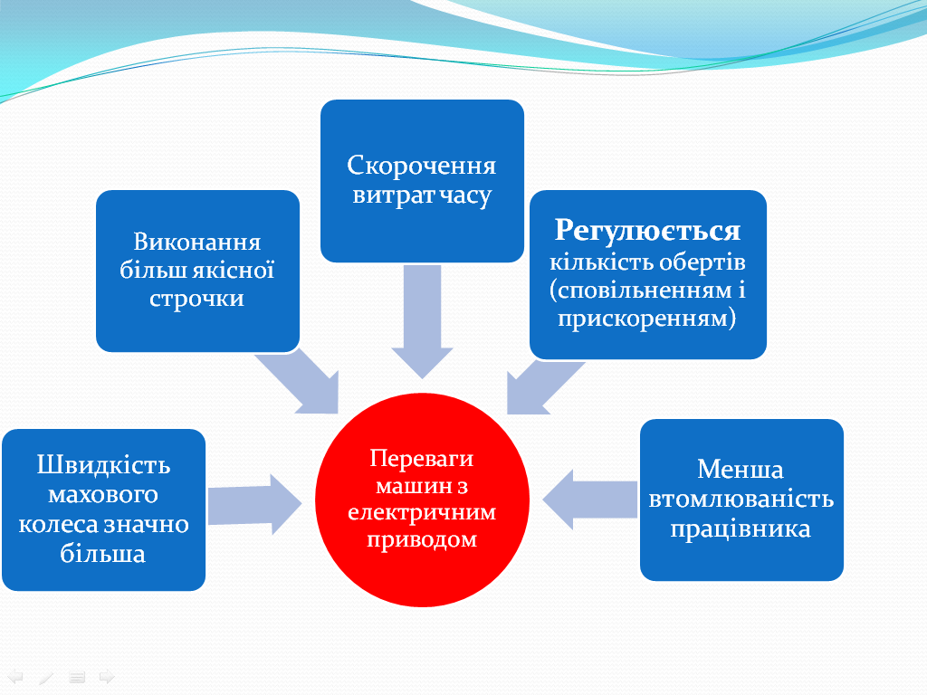
Таким чином при роботі на швейних машинах з електричним приводом скорочуються витрати часу на пошиття виробу, а також працівник, що працює на такій машині менше утомлюється. ( Записати в робочі зошити)
Сучасна промисловість випускає два види швейних машин з електроприводом:
- З вмонтованим в корпус машини електродвигуном;
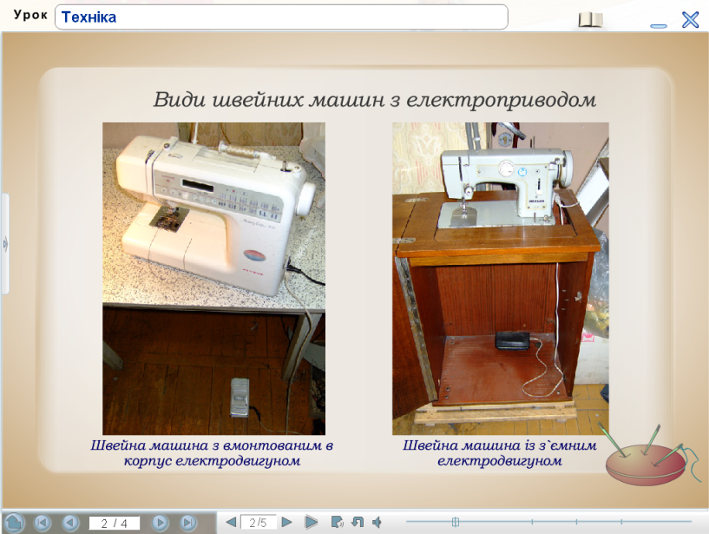
- Швейна машина із з’ємним електродвигуном
Перевагою з’ємного електродвигуна є те, що його можна встановити на будь-яку швейну машину, замінивши ручний або ножний привід. Також електродвигуни можуть бути розраховані на різну напругу. Так, на промисловості електродвигуни розраховані здебільшого на напругу у 360 V, а в побуті – на 220V.

- Вирушаємо до острова «Конструкторський»
Електричний привід швейної машини.
Електропривід швейної машини складається:
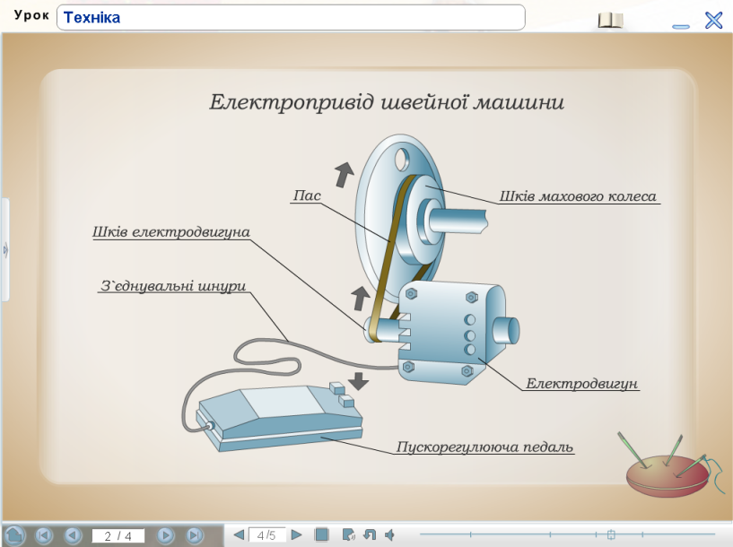
- Електродвигуна;
- Паса;
- Пускорегулюючої педалі;
- Шнура з вилкою;
- Шків електродвигуна;
- Шків махового колеса.

Електродвигун кріпиться до стояка машини. Шківи електродвигуна та махового колеса з’єднані пасом, який і передає обертальний рух від двигуна до головного валу швейної машини. Пускорегулююча педаль являє собою реостат, який розміщено в ебонітовому корпусі. Швидкість роботи на швейній машині з електродвигуном залежить від натискання педалі.

Острів «Попереджувальний»

V.Правила безпечної праці під час роботи на швейній машині з електричним приводом. ( Кожній групі роздаються окремі пункти правил безпечної праці під час роботи на швейній машині з допущеними помилками. Учні по черзі називають виправлені правила , а правильне трактування показано на слайді)( візуально-просторова здібність)
- Особливо уважними не потрібно бути, не стежити за ізоляцією проводів. Якщо провід пошкоджено все одно можна продовжувати працювати на такій машині
- Під час чищення і змащення, заміни деталей або заправляння нитками ввімкнути машину в електричну мережу.
- При появі запаху горілої ізоляції – ввімкнути машину в мережу.
- Під час умикання машини штепсельна вилка має вільно входити в гнізда штепсельної розетки. Швейну машину можна вимикати, сіпаючи за шнур.
- Спершу вмикати швейну машину в електромережу, а потім – приєднувати шнур живлення до швейної машини.
- Пускурегулювальну педаль розміщувати на столі, далеко до стільця, на якому сидить працюючий. Нога має стояти на педалі напружена.
- Постійно пам’ятати про економне використання електроенергії в процесі обробки тканини: намагатись шити на малій швидкості;
- Якщо немає потреби шити на машині, слід вимикати двигун і лампочку за допомогою спеціальних вимикачів.

Наш корабель не може пристати до берега, бо на нашому шляху мілина. Наскільки вдало ми її зможемо обминути, залежить від вас і ваших знань із правил безпеки праці.( повторення правил безпечної праці під час роботи на швейній машині з електричним приводом).

VI. Практична робота. Тренувальні вправи на незаправленій швейній машині з електроприводом.
Мілина позаду, ми кидаємо якір на острові «Умілець». Тут ви виконаєте тренувальні вправи на незаправленій швейній машині з електроприводом.
(роздаються інструктивні картки) ( внутрішньо-особистісна здібність)
Інструктивна картка
Обладнання і матеріали: швейна машина з електроприводом, тканина.
Послідовність виконання роботи:
- Підготуй машину до роботи ( під лапку поклади тканину).
- Увімкни машину в елекричну мережу. Для цього один шнур, що йде від електродвигуна, приєднай до пускорегулюючої педалі. Педаль розмісти під столом так, щоб було зручно поставити на неї ногу. Другий шнур увімкни в штепсельну розетку.
- Постав праву ногу на педаль усією ступнею так, щоб п’ятка була притиснута до краю педалі. Чим сильніше натискування на педаль, тим швидше обертається головний вал машини, а отже, машина швидше шиє.
- Навчитися натискувати на педаль так, щоб машина працювала на зручній для тебе швидкості.

VIІ. Підсумок уроку. Ви впоралися із завданням. Наступна наша зупинка – це острів «Знавець». Щоб швидше до нього доплисти, давайте пригадаємо про що йшла мова сьогодні на уроці. ( візуально-просторова здібність)
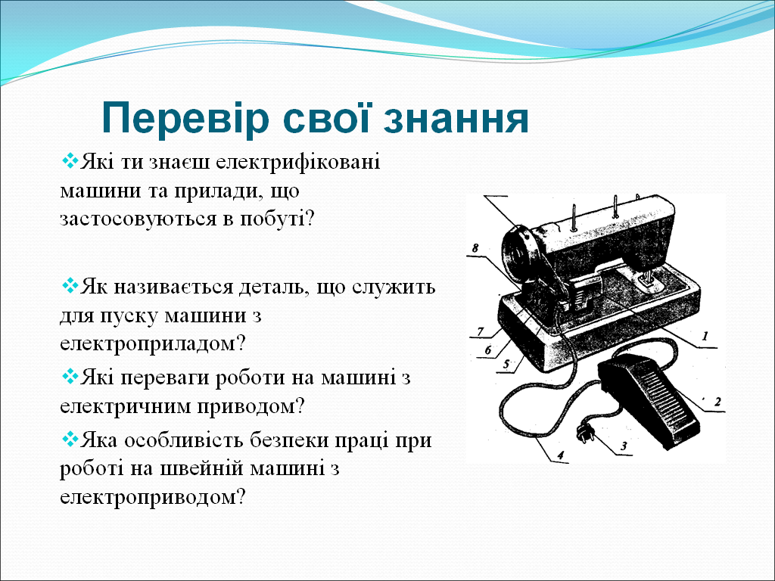
- Які ти знаєш електрифіковані машини та прилади, що застосовуються в побуті?
- Як називається пристрій, за допомогою якого здійснюється пуск швейної машини?
- Назвіть переваги машин з електричним приводом.
- Чому море по якому ми пливли носить назву «Технічне»?
Ось ми й підготувалися до наступного уроку, на якому ви побуваєте на острові «Знавець » і застосуєте набуті знання для виконання за пошивного шва.
VIІІ. Рефлексія
А зараз ми висаджуємося на острові» Міркування», щоб поповнити свої запаси, і я хочу побачити , з яким настроєм ви це робите. Виберіть одне з трьох зображень і покажіть: (кінетична або тілесно-рухова здібність)
Урок не сподобався урок пройшов як завжди урок сподобався
Заключне слово вчителя.
Я рада що вам сподобався мій урок. Електричний привід є найбільш розповсюдженим у сучасних швейних машинах. Він зручний в експлуатації, хоча й вимагає певних навичок під час роботи з ним.
IX . Домашнє завдання
Підготувати інструменти та матеріали для виконання за пошивного шва.

